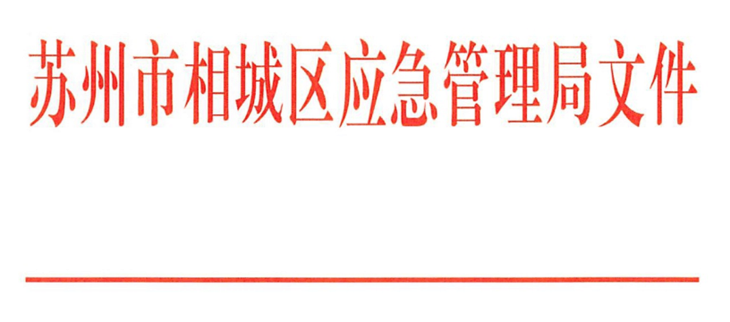

相应急〔2023〕61号

关于工贸行业三级安全生产标准化达标企业
的公告（2023年第六批）

根据《市应急管理局关于印发<苏州市企业三级安全生产标准化定级实施办法（试行）>的通知 》（苏应急规〔2022〕1号），通过企业自评申请、评审单位评审、评审组织单位审核、定级单位审查、公示等工作程序，拟确定苏州金联立电线电缆有限公司等58家企业确定为安全生产标准化三级达标企业，现予以公告，有效期自公告之日起3年。
附件：工贸企业三级安全生产标准化达标企业名单（2023年第六批）

苏州市相城区应急管理局
2023年11月13日
（此件公开发布）
附件：
工贸行业三级安全生产标准化达标企业名单（2023年第六批）
序号 | 镇（区） | 企业名称 | 行业/专业
1 | 北桥街道 | 苏州金联立电线电缆有限公司 | 机械
2 | 北桥街道 | 苏州亿立模塑有限公司 | 机械
3 | 北桥街道 | 苏州市相城区中亚塑料制品有限公司 | 机械
4 | 北桥街道 | 苏州曜天鹤机械科技有限公司 | 机械
5 | 北桥街道 | 苏州泰力精密紧固件有限公司 | 机械
6 | 北桥街道 | 苏州杰森电器有限公司 | 机械
7 | 北桥街道 | 苏州现代纸品有限公司 | 机械
8 | 北桥街道 | 苏州华宇塑胶五金有限公司 | 机械
9 | 北桥街道 | 苏州市红雨虹五金有限公司 | 轻工
10 | 北桥街道 | 苏州海依斯电器有限公司 | 机械
11 | 漕湖街道 | 苏州铭峰精密机械有限公司 | 机械
12 | 漕湖街道 | 苏州沃泰尔精密模具机械有限公司 | 机械

13 | 漕湖街道 | 苏州泰和精工有限公司 | 机械
14 | 漕湖街道 | 苏州硕贝德通讯技术有限公司 | 机械
15 | 漕湖街道 | 苏州斯利德电子有限公司 | 机械
16 | 漕湖街道 | 苏州镓祥新材料科技有限公司 | 轻工
17 | 漕湖街道 | 苏州亿马汽车科技有限公司 | 机械
18 | 漕湖街道 | 苏州唐东电子科技有限公司 | 轻工
19 | 度假区  （阳澄湖镇） | 苏州市东盛锻造有限公司 | 机械
20 | 度假区 （阳澄湖镇） | 江苏欣悦海食品科技有限公司 | 轻工
21 | 度假区 （阳澄湖镇） | 苏州市相城区阳澄湖镇麒麟木业厂 | 轻工
22 | 度假区 （阳澄湖镇） | 苏州市相城区通力机械有限公司 | 机械
23 | 黄埭镇 | 苏州承纬精密科技有限公司 | 机械
24 | 黄埭镇 | 苏州飞鼎汽车零部件有限公司 | 机械
25 | 黄埭镇 | 中亿丰建设集团股份有限公司钢结构分公司 | 建材
26 | 黄埭镇 | 苏州昇蓝环保科技有限公司 | 机械
27 | 黄埭镇 | 苏州圣元模具有限公司 | 机械
28 | 黄埭镇 | 苏州市金顺包装材料有限公司 | 轻工
29 | 黄埭镇 | 苏州千淼模塑科技有限公司 | 机械
30 | 黄埭镇 | 苏州科力硕表面处理设备有限公司 | 机械
31 | 黄埭镇 | 亚细亚精密五金（苏州）有限公司 | 机械
32 | 黄埭镇 | 苏州市恒晟翔新材料有限公司 | 机械
33 | 太平街道 | 苏州跃佳阀门有限公司 | 机械
34 | 太平街道 | 苏州腾凯金属材料有限公司 | 机械
35 | 太平街道 | 苏州市恒顺纸塑有限公司 | 轻工
36 | 太平街道 | 苏州东辉精密机械有限公司 | 机械
37 | 太平街道 | 苏州吉光模具制造有限公司 | 机械
38 | 太平街道 | 苏州仕净科技股份有限公司 | 机械
39 | 渭塘镇 | 苏州市星火管片有限公司 | 机械
40 | 渭塘镇 | 苏州市相城区宏业预制构件有限公司 | 建材
41 | 渭塘镇 | 苏州立卓金属制品有限公司 | 机械
42 | 渭塘镇 | 苏州新燕高光膜有限公司 | 机械
43 | 渭塘镇 | 苏州市新燕金属材料有限公司 | 机械
44 | 渭塘镇 | 苏州市兴渭粉末冶金厂 | 机械
45 | 渭塘镇 | 苏州元兴鸿金属材料有限公司 | 机械
46 | 渭塘镇 | 苏州龙轩包装有限公司 | 轻工
47 | 渭塘镇 | 苏州市创联净化设备有限公司 | 机械
48 | 渭塘镇 | 苏州万隆汽车零部件股份有限公司 | 机械
49 | 渭塘镇 | 苏州中隆机电配件有限公司 | 机械
50 | 渭塘镇 | 苏州中恒塑胶制品有限公司 | 轻工
51 | 渭塘镇 | 品立汽车科技（苏州）有限公司 | 机械
52 | 渭塘镇 | 苏州俊辉塑胶制品厂 | 轻工
53 | 渭塘镇 | 苏州普沃特净化器材有限公司 | 轻工
54 | 渭塘镇 | 苏州光彩金属制品有限公司 | 轻工
55 | 渭塘镇 | 苏州市万圣幕墙工程有限公司 | 轻工
56 | 渭塘镇 | 苏州市艾维尔家居有限公司 | 轻工
57 | 渭塘镇 | 苏州市美迪仕光伏科技有限公司 | 机械
58 | 相城高新区 | 苏州市万亨真空镀膜有限公司 | 机械

